「国内のロボット掃除機市場は2018年に90万台に - シード・プランニング調査」マイナビニュース＞家電＞生活家電、2013/07/22
http://news.mynavi.jp/news/2013/07/22/204/
調査会社のシード・プランニングは7月22日、「おそうじロボット」(ロボット掃除機)に関する調査結果を発表した。
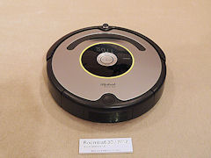
調査はロボット掃除機の購入者400名、非購入者300名を対象としたアンケートにより、製品動向、市場動向、消費者ニーズを調べたもの。

急拡大するロボット掃除機市場 - 2018年には90万台に成長
2005年から縮小傾向が続いていた国内の掃除機市場だが、2010年から微増に転化。掃除機ロボット市場は2008年比で2010年には約6倍 (20万台)へと急拡大しており、これが掃除機市場全体を底上げしていると同社ではみている。2012年の販売台数は28万台で、2018年には90万台 まで市場が拡大するとの見込みだ。
日本国内ではセールス・オンデマンドが代理店となっている米iRobotの「ルンバ」をはじめとして、東芝ホームアプライアンス(以下、東芝)、 シャープ、LGエレクトロニクス・ジャパンなど7社がロボット掃除機を販売している。2012年の台数シェアは1位がiRobot(73.6%)、2位が シャープ(8.7%)、3位が東芝(6.6%)となっている。
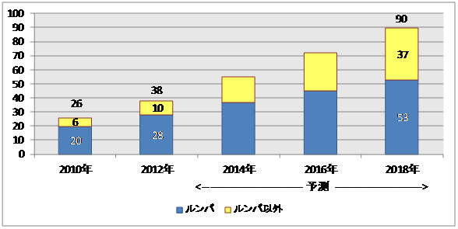
国内のロボット掃除機市場規模予測(単年販売台数、単位:万台) 出典:シード・プランニング

便利・ラクが購入理由のトップとなる一方、非購入者は機能を不安視
次に、購入者400名を対象にしたアンケートでは、購入理由として「便利そう」(60.5%)、「掃除が楽になると思った」(50.8%)というも のが1位、2位となったほか、3位に「面白そうだから」、4位に「ロボットに興味があったから」と続き、機能性以外で購入意欲を掻き立てられたユーザーも 見受けられた。
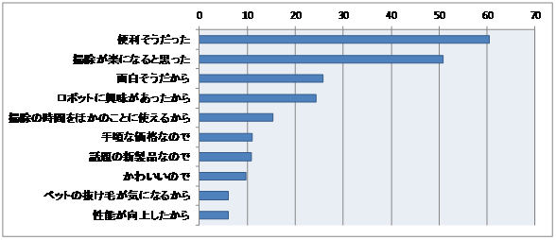
ロボット掃除機の購入理由トップ10
また、購入後の満足度は、操作性に関してが81%、性能に関してが72%、吸引力に関してが67%と、機能面では高い満足を得ているユーザーが多いことが示されている。
一方で、非購入者300名にもアンケートを実施。ロボット掃除機に対するイメージとしては「価格が高い」(63%)が1位となった。続く2位、3位 には「ちゃんと掃除してくれるか心配」(62.3%)、「電気掃除機に比べて吸引力が弱そう」(40%)という回答がランクインし、掃除機としての性能に 不安をユーザーが多いことが窺える。

萩生田秀昭(2012)「お掃除ロボット、ルンバがもたらした多大なる功績」
http://www.yano.co.jp/opinion/121001.html
2012年10月
主任研究員 萩生田 秀昭
2011年のヒット商品のひとつとしてノミネートされた製品に、お掃除ロボットのルンバがある。ヤフーエンジンでお掃除ロボットと検索してみたところ約 132万件、お掃除ロボット ルンバで検索したら約92万件のヒット数であった。既にお掃除ロボットというキー自体コモディティ化しており、さらにはお掃除ロボット＝ ルンバとして認知されているのである。ルンバは1990年に設立された米国ロボット専業開発ベンチャーのアイロボット社の製品。
アイロボット社では2002年にルンバの発売を開始した。このルンバ、アイロボット社独自開発による人工知能AWAREをベースに、国家プロジェクトで 培った軍事用地雷探査技術(米国政府においては600万ドルを投じ開発支援)を最大限に注ぎこんで開発されたシロモノだ。重々説明するとルンバのメカニズ ムであるが、ルンバのゴミ除去率は99.1％である。これら高除去率を支えているのが人工知能AWAREと一度に3つの動作を同時に行う3段階クリーニン グシステムの両輪である。
製品開発に特化すると、床用ワックスを手始めにパーソナルケア製品等々の有力メーカーである米国SC Johnson社と有力玩具メーカーの米国Hasbro社との共同開発である。両社との共同開発がルンバの製品開発の原点でありキーとなったのだ。前者の SC Johnson社とはスイーパーロボット、NEXGENでフロア掃除の仕組みを学んだ。後者のHasbro社とは赤ちゃんロボット、MY REAL BABYでお手ごろな価格で大量生産する仕組みを学んだ。MY REAL BABYは体中至るところに数10個ものセンサーが張り巡らされており、お手ごろ感のある価格を達成するためにセンサーについても使用される部位によって 安価なものを採用していった。
こと国内では、タカラ(現 タカラトミー)が｢＠HOME ROBO ルンバ｣なる名称で1機種のみ2003年3月から販売開始したものの、16ヵ月後の2004年6月には販売終了した。2004年4月からはアイロボット社 の総代理店となったセールス・オンデマンドが一手にルンバの販売を担当することとなり今日までに至っている。
ルンバは国内で2009年以降に爆発的な伸びを示した。セールス・オンデマンドでは、昨年、2011年9月14日にルンバ700シリーズの新製品発表会が 開催し、その席上で2010年度における国内販売台数を公表した。2010年度は15万台と、2008年度の3万台に対して何と5倍もの販売台数を稼ぎ出 したのであった。この立役者となったのが2009年9月発表のルンバ500シリーズの527・537・577の3品である。2011年9月14日発 表～10月7日から発売開始したルンバ700シリーズは500シリーズ同様3品。ルンバ700シリーズでは新たに高速応答プロセス iAdapt（アイ・アダプト）とNEW3段階クリーニングシステムである「エアロバキュ」が搭載された。
なお、ルンバの2011年までのワールドワイドでの累計販売台数は600万台、一方、国内の2011年度までの同台数は50万台であった。セールス・オン デマンドでは9月11日にルンバ600シリーズの630・620の2品を10月19日から発売することを発表した。ルンバ600シリーズは700シリーズ より5，000～1万円程安価な価格設定、630が54，800円、620は49，800円である。自動充電機能を搭載しており、清掃機能の要とされるメ インブラシを改良、清掃能力も向上したそうだ。8月には累計販売台数で60万台を突破しており、ルンバ600シリーズの投入から2012年度終了時点では 同台数80万台も見込まれてくる。
ルンバの勝因とは？ ルンバの高い清掃能力も然ることながら、環境要因を睨みつつ、流通チャネルでのデモンストレーション～マスでのメディアミックスを絡めたマーケティングそ してブランディング戦略が重なりあっての賜物である。ディープに述べると、2004年立ち上げ当初は－ルンバは都市型製品－という特長を最も生かせる百貨 店に一点集中した。2005年～2007年にかけては家電量販店中心に、通販・・・TV通販(ショップチャンネル等)や富裕層向けカタログ誌で補完 し～2008年はロードサイドの家電量販店～拡販の下地が整った2009年以降は本格的にマス広告でのメディアミックス戦略を敷いて行った。テレビ・新 聞・雑誌のみならず都市型人間が好む傾向が最も顕著な交通広告(JR・地下鉄)までマス広告幅を広げていったのだった。正に用意周到な策といえよう。
お掃除ロボット、ルンバは通常の掃除機とは異なり、買い換え需要でなく、あくまでも掃除機との併用的な買い増し需要であって、元来掃除機とはバッティング はしないのだ。共働き世代、専業主婦でも比較的小さい子供がいる、そして高齢者である。いわゆる、お金で時間を買う人達がメイン購入層となるのだ。マスメ ディアのテレビでたびたび紹介されているように、ピポポポ～音で掃除を開始するルンバをペット感覚で話しかけてみたりする人達も多いようだ。このペット感 覚も新たなルンバ需要を生むキーとなっている。昨今はルンバブルという造語もバイラル効果で広まってきた。ルンバが掃除し易い住環境を指している。
白物家電製品を取り扱っている東芝ホームアプライアンスでは、2011年10月1日に 家庭用自走式クリーナー(充電式コードレスクリーナー)の新製品として、スマーボ(VC－RB100)を発売した。スマーボは韓国サムスン社の NaviBotのOEM製品だ、この9月にはニューバージョンのスマーボVを発売した。シャープも6月にロボット家電というスタンスで、おしゃべり機能搭 載、コミュニケーションできるココロボを発売した。
韓国のLGもLGエレクトロニクス・ジャパンを通じて3月からHOM－BOT2.0を発売した。まだまだこれから参入してくるメーカーも出てくる。ライフ サイクルの変遷とともに、お掃除ロボットはブランド化されてくるだろう、そのなかでパイオニアのルンバがもたらした功績は多大なものといえよう。

八木沢篤(2013)「いま一番売れている「お掃除ロボット」は？」MONOist, 2013年07月22日 18時33分
http://monoist.atmarkit.co.jp/mn/articles/1307/22/news136.html
2013年07月22日 18時33分 更新

シード・プランニングは、2013年2～7月の期間、「お掃除ロボット」に関する市場調査を実施。メーカー／販売企業7社へのヒアリングと、お掃除ロボット購入者／非購入者へのアンケート結果をまとめ、公表した。
[八木沢篤，MONOist]

市場調査・コンサルティング会社のシード・プランニングは、2013年2～7月の期間、「お掃除ロボット」に関する市場調査を実施し、このたびその結果を公表した。なお、詳細については、2013年7月12日に発刊した調査研究レポート「2013 『おそうじロボット』の導入ユーザー調査と市場動向 ～家庭用掃除機「おそうじロボット」の普及の可能性～」にまとめられている（税込み価格：15万7500円）。

本調査は2011年に一度行われており、今回がその第2弾となる。メーカー／販売企業7社（セールス・オンデマンド、東芝ホームアプライアンス、シー・シー・ピー、シャープ、LGエレクトロニクス・ジャパン、サンコー、フォアベルク日本）へのヒアリングおよび、お掃除ロボット購入者400人、非購入者300人へのアンケートにより、製品動向・市場動向、ニーズなどを調査。併せて、2018年までの市場規模予測も行った。

2012年の販売台数シェアは？ どのロボットが売れた？
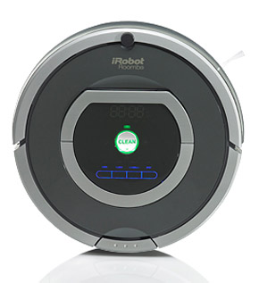ルンバ 780
日本国内の掃除機市場は、2005年から市場の縮小が続いていたものの、お掃除ロボットの登場により、2010年から微増傾向にある。実際、 2010年の段階で、掃除ロボットの市場規模は2008年比で約6倍に成長。掃除機市場に占める掃除ロボットの割合（販売台数）は約3％と推定されるとい う。
2012年の単年販売台数は38万台。メーカー別シェアは、第1位が米iRobotの「ルンバ」で73.6％、第2位がシャープの「ココロボ」で 8.7％、第3位が東芝の「スマーボ」で6.6％となっている。この結果からも分かる通り、現段階では2004年から国内販売を始めていたルンバシリーズ の“一人勝ち”状態といえる。ここ数年のルンバの販売台数の推移を見てみると、2010年に20万台、2012年に28万台を販売しており、2018年に は53万台に達する見込みであるという。なお、2018年における、お掃除ロボット全体の販売台数は、2012年比2.3倍強の90万台に達するだろうと 予測されている。
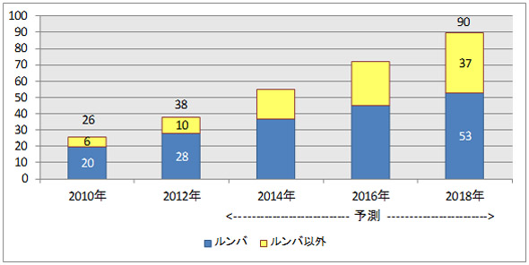図1 国内の「お掃除ロボット」市場規模予測（単年販売台数、単位：万台）

お掃除ロボット購入者の意識は？
本調査では、400人のお掃除ロボット購入者に対し、購入ブランド、購入時期、購入理由、利用状況、利用評価（価格、操作性、性能、吸引力、運転音、総合評価）などを尋ねた。
まず、購入ブランドは、ルンバが76.5％と他を圧倒。次いで、ツカモトエイムのロボットクリーナー、ココロボの順となった。購入理由の上位は、 「便利そう」が60.5％、「掃除が楽になると思った」が50.8％、「面白そうだから」が25.8％。購入後の満足度については、「操作性」が81％、 「性能」が72％、「吸引力」が67％と、機能面での満足度が高いことが分かった。
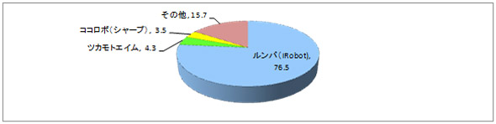図2 「お掃除ロボット」購入ブランド割合（単位：％、n＝400）

持っていない人のイメージは？
非購入者300人を対象にしたアンケートでは、お掃除ロボットのイメージについて調査。「価格が高い」「ちゃんと掃除してくれるか心配」「電気掃 除機に比べて吸引力が弱そう」といった意見が多く寄せられ、性能面での不安さと、高価であるというイメージが浮き彫りになった。
先ほどの購入者の満足度調査では、性能や吸引力が満足要因の上位に挙げられているため、お掃除ロボットは実際に使用してみないと、その商品力が伝わりづらい製品であるといえそうだ。

中川雅博(2013)「米国製「ルンバ」に日本勢が勝てないワケ：アイロボット社、最高技術責任者に聞く」」
中川 雅博 ：東洋経済 記者
2013年07月02日

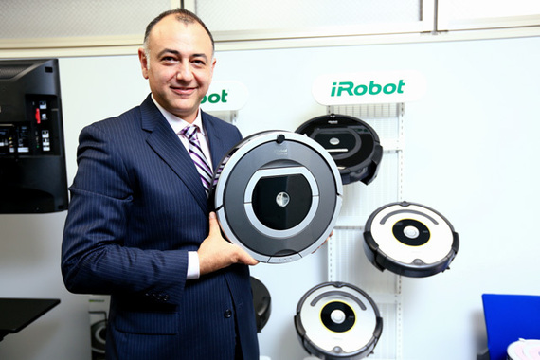

家電量販店の掃除機売り場で、よく見かける「ルンバ」。円盤のような形の胴体を縦横無尽に動かして、室内の掃除を自動で行う便利なマシンは、国内で60万台以上、全世界で800万台以上の販売実績を誇るヒット商品である。
ルンバは家電製品の中では掃除機に分類されるものの、実はロボットである。ホンダの「ASIMO（アシモ）」に代表される人型（ヒューマノイド）ではないのでピンと来ない人もいるかもしれないが、人工知能やセンサー技術を駆使し、人間のように自律的に動き、作業ができるという、ロボットの本質は同じなのだ。
この「掃除ロボット」という分野を切り開いたのが、ルンバの開発を手掛けた米国のロボットメーカーであるアイロボット社。1990年にボストンで設立され、米国防総省向けの軍事用ロボットで技術を培ってきた。米軍にも同行したことのある多目的ロボット「パックボット」は、事故後の福島第一原子力発電所に調査に入ったことでも知られる。
ロボットは、人間の生活をより便利、快適、安全にしていく可能性を秘めている。特に日本をはじめとする先進国地域では、今後、ますます進行する高齢化社会向けの介護用途などに、有望な技術となりうる。掃除ロボットのヒットは、これを先取りしている。
だが、日本企業からは「ルンバ」のようなロボットのヒット商品が出てこない。なぜなのか。アイロボット社にあって、日本企業にないものは。日本のロボット産業が抱える課題とは何なのか。6月末に来日したアイロボット社の最高技術責任者（CTO）であるパオロ・パージャニアン氏に聞いた。

ライバル企業の参入は歓迎
――「ルンバ」のヒットをきっかけに、シャープや東芝といった日本企業が掃除ロボットの分野に参入しました。
彼らも長らく、ロボットの研究を進めてきていました。「ルンバ」の成功を見て、掃除ロボットが利益の出るビジネスだという確信を得たのでしょう。他企業の参入は歓迎です。プレーヤーが増え、ロボット産業の成長につながればいい。
――それでも、日本国内の掃除ロボット市場は、「ルンバ」が約７割の圧倒的なシェアを握っています。強さの秘訣は？
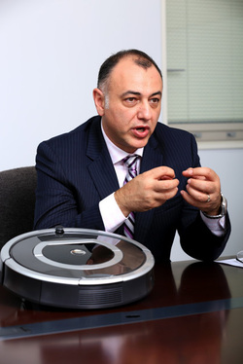
アイロボットは本業であり専業のロボットを、長期的に利益が出るビジネスにすることに、集中的に資源を投じています。そこで培った技術やノウハウが、従来の掃除機を手掛けてきた家電メーカーにはなかったことが成功した要素の一つだと思います。
たとえば、従来型の掃除機は、人間の手による大変な作業を前提としており、使用頻度はせいぜい週1回程度。しかし、ルンバのような掃除ロボットは、毎日掃除ができる。コンセントに電源を差し込む従来型の掃除機とは違って、電気使用量を極力抑えなければならず、まったく違う使い方に対応した設計が必要となる ワケです。これらは何百とあるうちの例に過ぎませんが、こうした掃除ロボットに必要な知識や経験を持っているのがアイロボットの強みです。

――掃除機に必要な「吸引」に関する技術では、経験が多い家電メーカーに分があるのでは？
ルンバの開発には10年をかけ、技術を磨きました。初代ルンバの発売は2002年ですが、最初の試作品は1997年です。開発や製造に関しては、業務用掃除機や玩具メーカーと提携し、これが大いに役立ちました。家庭用製品のマーケティングのノウハウも得ました。

日本企業は人型ロボットにこだわりすぎている
――日本メーカーもロボットの研究開発には力を入れてきたはずですが、収益につながるロボットがなかなか出てきません。
日本でも「AIBO（アイボ）」などのロボットで、商業的に成功を収めたソニーのような企業はあります。しかし大企業特有の問題として、コア事業の 収益安定化に重きを置かれ、ロボットを用いた新規事業への投資は、二の次にされてしまった。残念ながらソニーがロボットから撤退したのは、その象徴でしょ う。
――日本のロボット産業が伸びるには、アイロボットのようにロボット専業のメーカーが現れるべきなのでしょうか。
専業の会社が出てくれば、それはそれで非常に良いですが、ソニーでもトヨタ自動車でもホンダでも、大企業がロボットの（収益力のある）商品を生み出すことに注力するようになればと思います。
日本では多くの企業がロボット開発に取り組んでいましたが、多くがヒューマノイド（人型ロボット）にこだわりすぎています。一足飛びにヒューマノイ ドをつくって、ビジネスで成功させるのは難しい。われわれのように中間段階として、「ルンバ」や「パックボット」といった形態を経ていくのも、やり方の一 つだと思います。
――ロボットの可能性という意味では、日本では昨今、介護ロボットに注目が集まっています。
日本や欧米で高齢化が進む中、高齢者が家の中で独立した生活を長く維持できるよう支援するロボットが求められています。非常に大きなニーズがある。 開発側にしてみても、目標は皆同じでしょう。ただ、問題をすべて解決できるロボットをすぐには作れない。多くの技術がもっと開発されるべき段階であり、一 つ一つのステップを踏んでいく必要があります。
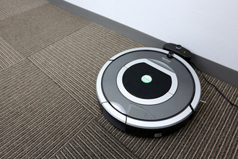
われわれにとって、「ルンバ」はそれに向けた第1段階だと考えています。背中が痛かったり、歩行がむずかしかったりして掃除に難のある高齢者にも好 評です。最近、病院向けに遠隔診断等を行うビデオ会議システムを搭載したロボット「RPヴィータ」を開発しました。これが次のステップ。離れた場所にいる 人々をつなぐことを可能にしましたが、技術が成熟すれば病院だけでなくもっと家庭の中に入り込んでいくでしょう。孤独という問題は高齢者にとって深刻で す。
われわれは常に「持続可能で利益を生み出せるビジネスを育て、次のステップにつなげる」ということを念頭に事業を行っています。「ルンバ」のヒットにより、次なる生活支援ロボットの開発に専念できるわけです。
成功に必要な構成要素を見極め、計画的に段階を踏みながら、利益の出るビジネスを生み出していく。それが無理なら撤退するしかないということでしょ う。加えて重要なのが、信頼してもらえる「ブランド」を築くことです。「自分の祖父母の面倒をロボットに見てもらいたい」と感じてもらうには信頼されるも のである必要があります。

有望技術も使い方次第
――日本でロボット産業が育つために必要なことは何でしょうか。
有望な技術はたくさんあります。しかし企業はその技術をどう市場に出していくか、方法を見定めなければなりません。そうでなければ、単に「クール」な技術ということで終わってしまいます。
（これは日本で好まれる例ではありませんが･･･、）韓国はこの７～８年でロボットに関する技術やノウハウを熱心に磨いてきました。カギとなったの は、単に政府が資金提供などをしただけでなく、研究機関が作られ、企業が互いに技術を統合し製品化につなげる。そして、市場からの反応を企業にフィード バックして、改善を重ねてきたという活動です。こうしたフィードバックのループこそ、日本の技術や専門性をビジネス的な成功に昇華させるうえで不可欠だと 思います。
大企業をしのぐほどの新しい企業がでてくることも重要になるでしょう。現在のスマートフォンもそうですよね。従来型携帯で世界トップだったノキア は、それまで携帯電話と無縁だったアップルの「アイフォーン（iPhone）」の前に崩れました。何に注力するのかはっきりさせ、ミッションに専念するこ とが重要です。われわれアイロボットにとっては、それがロボット。市場の可能性を信じ、事業を続けていきます。
（撮影：尾形 文繁）

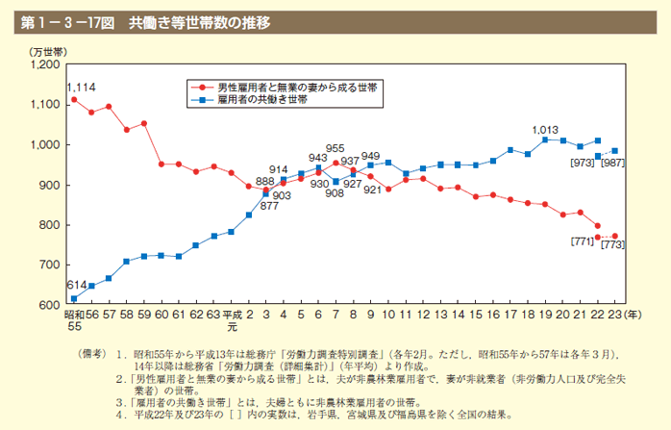
内閣府ホーム > 内閣府男女共同参画局ホーム > 男女共同参画とは > 男女共同参画白書 > 男女共同参画白書 平成24年版 > 第1－3－17図 共働き等世帯数の推移
http://www.gender.go.jp/whitepaper/h24/zentai/html/zuhyo/zuhyo01-03-17.html

付属統計表
付3－（1）－30表 共働き世帯数の推移 付3－（1） - 厚生労働省
www.mhlw.go.jp/wp/hakusyo/roudou/12/dl/06-3-2.pdf

付 3 －（1）－ 30 表 共働き世帯数の推移

（単位 万世帯）

年 | 男性雇用者と 無業の妻からなる世帯 | 雇用者の共働き世帯
1980  81  82  83  84  85  86  87  88  89  90  91  92  93  94  95 | 1114  1082  1096  1038  1054  952  952  933  946  930  897  888  903  915  930  955 | 614  645  664  708  721  722  720  748  771  783  823  877  914  929  943  908
資料出所 総務省統計局「労働力調査特別調査」（1980 年～2001 年）、「労働力調査（詳細集計）」（1～3 月平均）（2002 年～2012 年） より作成（2012 年は 1～3 月期平均）
（注） １）「男性雇用者と無業の妻からなる世帯」とは、夫が非農林雇用者で、妻が非就業者（非労働力人口及び完全失業 者）の世帯。
２）「雇用者の共働き世帯」とは、夫婦ともに非農林雇用者の世帯。
３）1985 年以降は「夫婦のみの世帯」、「夫婦と親からなる世帯」、「夫婦と子供からなる世帯」及び「夫婦、子供と 親からなる世帯」のみの世帯数。
４）「労働力調査特別集計」と「労働力調査（詳細集計）」とでは、調査方法、調査月などが相違することから、時系 列比較には注意を要する。
５）被災 3 県を除く全国の「男性雇用者と無業の妻からなる世帯」（1～3 月期平均）は、2011 年が 777 万世帯、2012 年 が 773 万世帯、「雇用者の共働き世帯」（1～3 月期平均）は、2011 年が 1,003 万世帯、2012 年が 1,021 万世帯である。

年 | 男性雇用者と 無業の妻からなる世帯 | 雇用者の共働き世帯
96  97  98  99  2000  01  02  03  04  05  06  07  08  09  10  12 | 937  921  889  912  916  890  894  870  875  863  854  851  825  831  797  805 | 927  949  956  929  942  951  951  949  961  988  977  1013  1011  995  1012  1068

付 3 －（1）－ 31 表 高齢者の雇用者・自営業主等と就業率の推移（男女計）

（単位 万人、％）

60～64 歳 65～69 歳 70 歳以上

年 就業者

（就業者に

自営業主・ （就業者に

就業者

（就業者に

自営業主・ （就業者に

就業者

（就業者に

自営業主・ （就業者に

総数 雇用者 占める割合） 家族従業者 占める割合） 就業率

総数 雇用者 占める割合） 家族従業者 占める割合） 就業率

総数 雇用者 占める割合） 家族従業者 占める割合） 就業率

1972 224 97 （43.3） 127 （56.7） 56.1 133 43.0 94 19.9
73 236 110 （46.6） 126 （53.4） 56.9 141 44.3 101 20.3
74 236 112 （47.5） 124 （52.5） 56.1 141 43.0 101 19.5
75 238 110 （46.2） 128 （53.8） 55.7 143 41.9 99 18.4
76 238 112 （47.1） 126 （52.9） 54.8 147 41.1 97 17.4
77 237 112 （47.3） 125 （52.7） 54.4 149 40.3 103 17.8
78 237 110 （46.4） 127 （53.6） 54.4 154 60 （39.0） 94 （61.0） 40.0 106 34 （32.1） 72 （67.9） 17.7
79 234 109 （46.6） 125 （53.4） 53.9 157 62 （39.5） 95 （60.5） 39.8 110 34 （30.9） 76 （69.1） 17.5
80 240 115 （47.9） 125 （52.1） 54.1 162 67 （41.4） 95 （58.6） 40.2 113 35 （31.0） 78 （69.0） 17.2
81 240 114 （47.5） 126 （52.5） 52.9 165 68 （41.2） 97 （58.8） 39.8 117 36 （30.8） 81 （69.2） 17.2
82 245 121 （49.4） 124 （50.6） 52.5 160 63 （39.4） 97 （60.6） 38.7 124 36 （29.0） 88 （71.0） 17.3
83 253 122 （48.2） 131 （51.8） 52.2 160 61 （38.1） 99 （61.9） 39.3 132 37 （28.0） 95 （72.0） 17.5
84 261 127 （48.7） 134 （51.3） 51.0 156 60 （38.5） 96 （61.5） 38.5 134 39 （29.1） 95 （70.9） 17.0
85 274 134 （48.9） 140 （51.1） 51.1 159 60 （37.7） 99 （62.3） 38.2 136 40 （29.4） 96 （70.6） 16.6
86 290 143 （49.3） 147 （50.7） 51.1 159 61 （38.4） 98 （61.6） 37.2 139 41 （29.5） 98 （70.5） 16.4
87 305 150 （49.2） 155 （50.8） 51.0 165 62 （37.6） 103 （62.4） 37.5 144 41 （28.5） 103 （71.5） 16.3
88 321 162 （50.5） 159 （49.5） 51.3 172 66 （38.4） 106 （61.6） 37.5 150 42 （28.0） 108 （72.0） 16.4
89 341 179 （52.5） 162 （47.5） 52.3 181 73 （40.3） 108 （59.7） 37.3 154 45 （29.2） 109 （70.8） 16.4
90 358 193 （53.9） 165 （46.1） 53.4 196 82 （41.8） 114 （58.2） 38.7 161 48 （29.8） 113 （70.2） 16.5
91 376 212 （56.4） 164 （43.6） 54.7 216 95 （44.0） 121 （56.0） 40.3 169 52 （30.8） 117 （69.2） 16.8
92 388 228 （58.8） 160 （41.2） 55.1 231 107 （46.3） 124 （53.7） 40.7 174 57 （32.8） 117 （67.2） 16.6
93 394 241 （61.2） 153 （38.8） 54.6 237 113 （47.7） 124 （52.3） 39.9 176 59 （33.5） 117 （66.5） 16.2
94 391 242 （61.9） 149 （38.1） 53.6 244 118 （48.4） 126 （51.6） 39.5 184 59 （32.1） 125 （67.9） 16.3
95 397 248 （62.5） 149 （37.5） 53.4 247 120 （48.6） 127 （51.4） 38.9 191 63 （33.0） 128 （67.0） 16.2
96 398 256 （64.3） 142 （35.7） 52.6 250 124 （49.6） 126 （50.4） 38.5 199 66 （33.2） 133 （66.8） 16.1
97 408 262 （64.2） 146 （35.8） 53.1 259 131 （50.6） 128 （49.4） 38.8 210 71 （33.8） 139 （66.2） 16.2
98 405 259 （64.0） 146 （36.0） 52.5 259 130 （50.2） 129 （49.8） 37.8 217 74 （34.1） 143 （65.9） 16.0
99 398 255 （64.1） 143 （35.9） 52.0 259 132 （51.0） 127 （49.0） 37.4 224 74 （33.0） 150 （67.0） 15.8
2000 392 258 （65.8） 133 （33.9） 51.0 256 132 （51.6） 123 （48.0） 36.2 227 75 （33.0） 151 （66.5） 15.4
01 396 264 （66.7） 131 （33.1） 50.7 255 135 （52.9） 118 （46.3） 35.3 225 77 （34.2） 147 （65.3） 14.6
02 408 282 （69.1） 125 （30.6） 50.6 252 137 （54.4） 114 （45.2） 34.2 225 82 （36.4） 142 （63.1） 13.9
03 417 292 （70.0） 125 （30.0） 50.7 248 135 （54.4） 112 （45.2） 33.5 229 83 （36.2） 146 （63.8） 13.6
04 442 312 （70.6） 129 （29.2） 51.5 244 131 （53.7） 113 （46.3） 33.2 236 83 （35.2） 152 （64.4） 13.5
05 442 317 （71.7） 123 （27.8） 52.0 250 140 （56.0） 109 （43.6） 33.8 245 88 （35.9） 156 （63.7） 13.6
06 426 315 （73.9） 109 （25.6） 52.6 260 152 （58.5） 107 （41.2） 34.6 250 96 （38.4） 153 （61.2） 13.3
07 464 352 （75.9） 110 （23.7） 55.5 279 171 （61.3） 107 （38.4） 35.8 260 101 （38.8） 158 （60.8） 13.3
08 507 389 （76.7） 115 （22.7） 57.2 288 185 （64.2） 102 （35.4） 36.2 265 107 （40.4） 157 （59.2） 13.2
09 530 408 （77.0） 119 （22.5） 57.0 301 197 （65.4） 102 （33.9） 36.2 264 108 （40.9） 154 （58.3） 12.9
10 564 440 （78.0） 122 （21.6） 57.1 300 199 （66.3） 99 （33.0） 36.4 270 115 （42.6） 154 （57.0） 12.8
＊10 540 423 （78.3） 114 （21.1） 57.1 288 193 （67.0） 94 （32.6） 36.5 256 143 （43.4） 111 （55.9） 12.8
＊11 572 450 （78.7） 120 （21.0） 57.3 273 184 （67.4） 87 （31.9） 36.3 271 124 （45.8） 146 （53.9） 13.1
資料出所 総務省統計局「労働力調査」
（注） １）＊は被災 3 県を除く全国の結果。
２）「自営業主・家族従業者」については、1972～1999 年までは「就業者総数－雇用者数」、2000 年以降は「自営業主

＋家族従業者数」で計算。

418

平成 24 年版 労働経済の分析

